Конспект непосредственно- образовательной деятельности

в средней группе

«Добро пожаловать в русскую избу»

Используемые технологии: Информационно - коммуникационные технологии

Составила воспитатель ГБДОУ №26

Пенкина Елена Викторовна

Санкт-Петербург

2015 год

Интеграция образовательных областей: «Познавательное развитие», «Художественно-эстетическое развитие», «Речевое развитие».

**Программные задачи:**

- Познакомить детей с русской избой, ее устройством; с предметами русского быта; с домашней утварью.

- Обогащать словарь детей названиями предметов старинного русского быта (самовар, ухват, чугун, прялка, сундук).

- Воспитывать интерес к русскому народному творчеству, вызвать у детей эмоциональную отзывчивость к русской народной музыке.

- Воспитывать любовь и уважение к культуре и быту русского народа, к народным традициям.

- Развивать творческие навыки.

**Предварительная работа:** рассматривание иллюстраций в книгах с изображением старинных предметов быта, беседа о значении леса в жизни русского человека, в том числе для постройки жилища, и для изготовления домашней утвари. Разучивание пословиц, поговорок, загадок, небылиц, хороводов. Чтение русских народных сказок.Знакомство с народными праздниками, играми.

**Оборудование.** Мультимедийный проектор, экран, кукла Машенька, деревянные ложки, разноцветные ленточки, полотно для плетения.

Ход занятия.

**I.Организационный момент:**

**Звучит фонограмма русской народной песни.**

Детей встречает кукла Машенька- «хозяйка избы», одетая в русский национальный костюм.

Машенька: Здравствуйте, гости дорогие! Гость на порог — хозяину радость. Хочу я рассказать вам сегодня о том, как жили русские люди в стародавние времена, но сначала давайте познакомимся. Встанем в круг и каждый из вас ласково назовет свое имя.

**Проводится игра «Скажи ласково»**

**II. Основная часть:**

Машенька: Прошу в избу, будьте как дома, присаживайтесь. Сядем рядком, да поговорим ладком.

Давным-давно нашу родину называли Русь. Жили в ней люди русские, добрые, приветливые. Строили дома, да не простые, а из бревен:

  Есть и печка, и труба

Это русская …….

Дети: Изба.

Машенька: Правильно, такие дома называют избами.

**(слайд №1)**

В деревянных домах – сухо, тепло и дышится легко. Жить в них очень полезно для здоровья. А ещё дерево удивительно красиво. Зайдём внутрь русской избы и узнаем, как она устроена.

Машенька: Дети, как выдумаете, что же в избе было самым главным?

Послушайте, да отгадайте мою загадку:

«Летом спит,

Зимой горит,

Рот открывает,

Что дают – глотает»

Дети: Печка!

Машенька: Печка всегда стояла посреди избы, она была главной в доме. **(слайд №2)**

Можно было обойтись без кровати или шкафа, но без печки обойтись было никак нельзя. Про неё в народе говорили: «Печка кормит, печка греет, печка – мать родная». Печь согревала всех в долгую зиму. На печи – лучшее место для старого дедушки и доброй бабушки: уютно, тепло, спокойно. Наверху под потолком тепло, весело и бабушкину сказку послушать можно. Печь кормила семью, обогревала дом, на ней спали младшие детки и старики, сушили одежду и даже мылись. Как встанет поутру хозяйка, так первым делом начинает растапливать печку. Печка — деревенская кормилица.

Машенька: Чем же могла печь накормить своих хозяев?

Дети: В русской печи готовили щи, кашу, пекли хлеб, пироги.

Машенька: А поговорку вы знаете?

Дети: «Щи да каша- пища наша».

Машенька: Какие же предметы еще находились в русской избе?

«Выпускает жаркий пар

Древний чайник…»

Дети: Самовар.

Машенька: Молодцы! За самоваром собиралась вся большая крестьянская семья, пили горячий чай с медом, с пирогами и блинами. Самовар стал символом добра, домашнего уюта и семейного покоя.

**(слайд №3, №4)**

Издавна славяне на Руси отличались гостеприимством. Гостей приветливо встречали, усаживали за широкий стол

Машенька: «Что хозяйка в печку ставит,

Кто из вас, ребята, знает?»

Ответы детей.

Машенька: Это чугунок.

**(слайд №5)**

Он незаменим был в хозяйстве. По весу он тяжёлый, так как сделан из чугуна, особого вида металла, который мог выдержать любой огонь и никогда не бился.

Машенька: Как же можно было достать из печи горячий горшок? Здесь был нужен другой помощник. Слушайте про него загадку.

«Не бык, а бодает,

Не ест, а еду хватает,

Что схватит – отдаёт,

А сам в угол идёт»

Ответы детей.

Машенька: Возле русской печи всегда стоял ухват, которым хозяйка доставала горячие горшки со щами и вкусной каше.

**(слайд № 6)**

Машенька: «Всех кормлю с охотою,

А сама безротая»

Ответы детей.

**(слайд №7)**

В крестьянской семье у каждого члена семьи была своя ложка, которую вырезали из дерева. И в гости тоже всегда ходили со своей ложкой. Даже поговорку сложили «Запасливый гость без ложки не ходит». Ложкой не только ели, на ложках можно было играть и пускаться в пляс. Давайте и мы с вами попробуем поиграть на ложках, да потанцевать под народную музыку.

**Дети под народную музыку придумывают и выполняют танцевальные движения, играя на ложках.**

Машенька: А еще любили на Руси песни петь и хороводы водить**.**

**(слайд №8)**

Ребята, приглашаю вас в хоровод. Выходите, попляшите!

**Под русскую народную песню «Во поле березка стояла» дети водят хоровод.**

Машенька: Как красиво и дружно вы хоровод водили, молодцы. Садитесь, пожалуйста, дайте ножкам отдохнуть.

Машенька: А какие пели песни малышам в люльках.

**(слайд №9)**

Вам наверняка мамы пели такие песенки. Как они называются?

Дети: Эти песенки называются- колыбельные.

Машенька: Давайте вместе споем:

«Котя, котенька – коток,

Котя, серенький хвосток!

Приди, котя, ночевать,

Нашу деточку качать.

Баю-баю, баю-бай,

Ты скорее засыпай!

Баю-баю, баю-бай,

Ты скорее засыпай».

Машенька: А еще пели во время работы, например, когда пряли пряжу. Отгадайте загадку:

«Что за барыня такая?

В гребень шерсть она берет,

Тонкой ниточкой пушистой

Деткам пряжу отдает?»

Дети: (прялка)

Машенька: Правильно, это прялка.

**(слайд №10)**

В зимние долгие вечера девушки сидели за прялками и пряли пряжу.  А из ниток затем вязали или ткали полотно и шили одежду.

Машенька: Сейчас я покажу вам один предмет, а вы скажите мне как он называется и для чего он был нужен.

 Ответы детей.

Машенька: Это сундук.

**(слайд №11)**

В сундуке русские люди хранили одежду, ткани, ценные вещи.

Сундуки, ларцы, шкатулки, скрыни – богато украшались, их разрисовывали красками. В сундуках хранили так же приданое для девочек: подушки, одеяла, перины, полотенца, домашнюю утварь или посуду.

Машенька: Ребята, я хочу подарить вам подарок. Это сундучок. Давайте откроем его и посмотрим, что там лежит.

**Дети открывают сундук и рассматривают расписную деревянную посуду, платки, игрушки, рассказывают, что им больше понравилось и почему.**

Машенька: Все эти предметы сделаны с любовью и выдумкой русскими мастерами. Ребята, хотите тоже стать мастерами?

Дети: Да!

Машенька: Сейчас мы с вами будем плести половичок. Такими половичками застилали полы в русских избах.

**(слайд №12)**

**Дети вплетают разноцветные ленточки в половичок.**

Воспитатель и дети: Спасибо, Машенька, за рассказ и подарки. И половичок получился у нас очень красивый. Мы откроем в нашей группе музей русского народного творчества.

Машенька: И вам спасибо, что побывали у меня в гостях, приходите еще!

**III.итоговая часть**.

Воспитатель: Ребята, давайте вспомним, что находилось в русской избе?

Какие предметы русского быта вы запомнили? Что мы с вами научились делать? Что вам больше всего запомнилось?

Ответы детей.

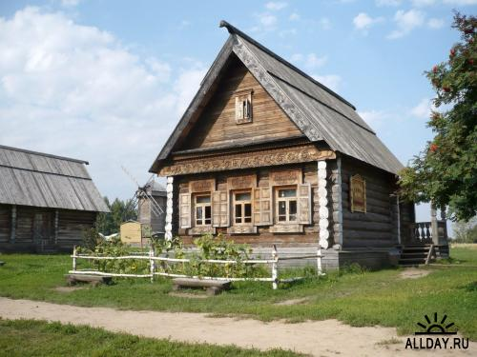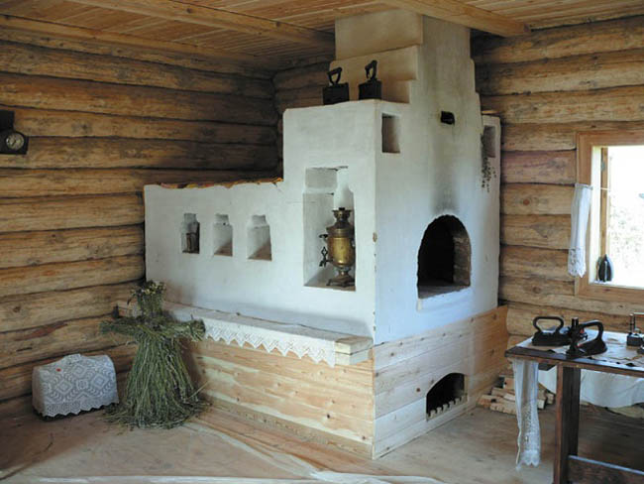Слайд №1 Слайд №2

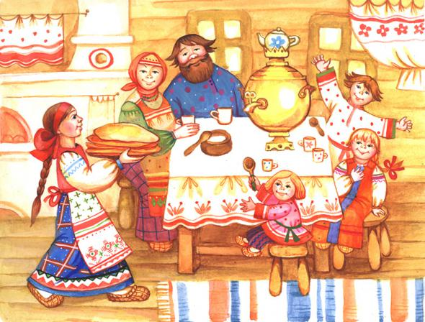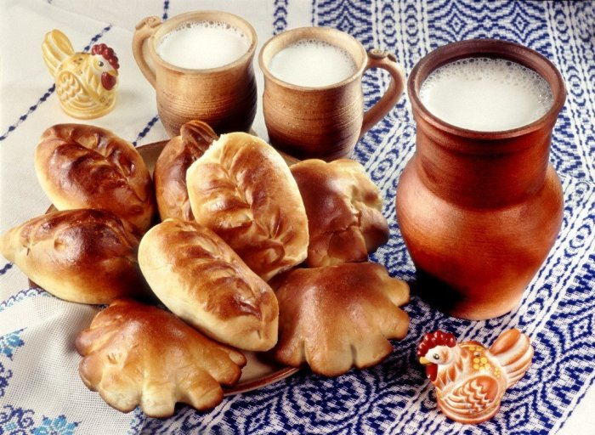Слайд №3 Слайд №4

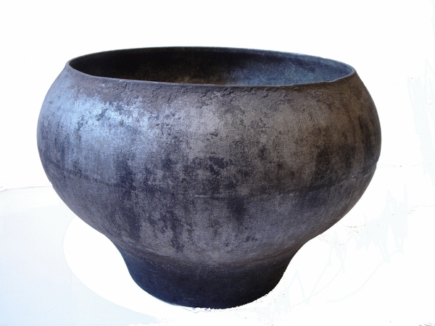Слайд №5 Слайд №6

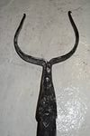

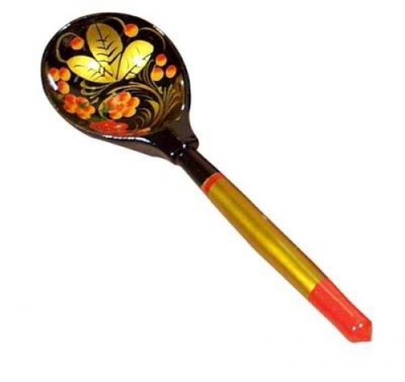Слайд №7 Слайд №8

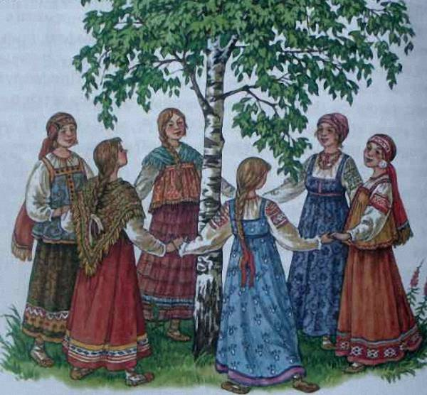

Слайд №9 Слайд №10

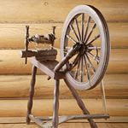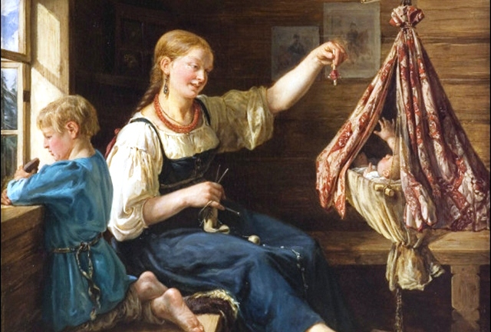

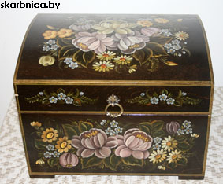 Слайд №11 Слайд №12

